Penguatan Transistor Kaskade

Sebuah penguat difungsikan untuk menguatkan sinyal input yang kecil menjadi sinyal output yang besar, tentunya sinyal output dijaga supaya tidak terjadi cacat (distorsi) sinyal baik bentuk maupun phasanya. Penguat tunggal mempunyai keterbatasan dalam hal penguatannya, tentunya untuk memperoleh penguatan nyang lebih besar diperlukan penguat bertingkat. Penguat bertingkat dapat dilakukan dengan cara berderet seri (kaskade), berjajar paralel (kaskode), ataupun seri paralel (kaskade-kaskode).
Salah satu syarat untuk memperoleh penguatan yang besar dari sebuah penguat bertingkat adalah matching impedance (penyesuai impedansi) antara penguat pertama dengan penguat kedua, penguat kedua dengan penguat ketiga, demiikian seterusnya. Contohnya adalah impedansi output penguat pertama harus sama dengan impedansi input penguat kedua, dan selanjutnya.
Supaya terjadi matching impedance maka antar penguat dipasang kopling/penghubung seperti : kopling langsung, kopling RC, kopling RL, kopling trafo. Yang paling banyak digunakan adalah kopling RC karena praktis, ukuran kecil, lebih murah, dan dapat memblok kerusakan pada penguat selanjutnya.

Penguat Kaskade
    - Penguat Kaskade dengan Transistor BJT
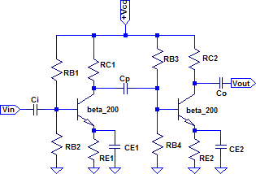
Rangkaian pengganti sinyal ac kecil BJT:
Semua kapasitor → hubungsingkat, sumber DC di non aktifkan → sumber tegangan (SC) dan sumber arus (OC)

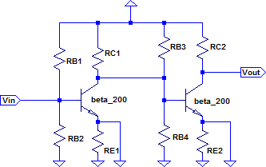
Rangkaian pengganti sinyal ac kecil untuk BJT
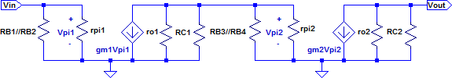
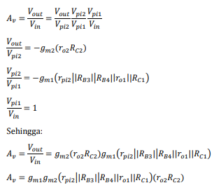

Jika 𝑟𝑜1 = 𝑟𝑜2 = ∞

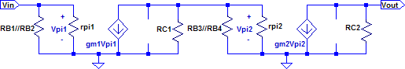
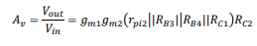

Penguat Kaskade dengan Transistor FET
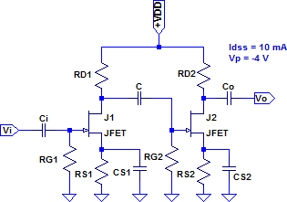
Rangkaian pengganti sinyal ac kecil untuk FET:
Semua kapasitor → hubungsingkat, sumber DC di non aktifkan → sumber tegangan (SC) dan sumber arus (OC)
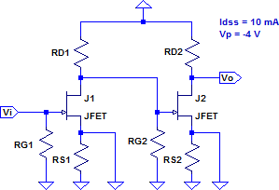

Rangkaian pengganti sinyal ac kecil untuk FET

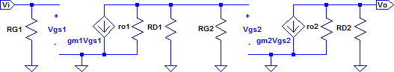

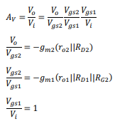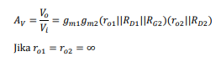

Jika 𝑟𝑜1 = 𝑟𝑜2 = ∞
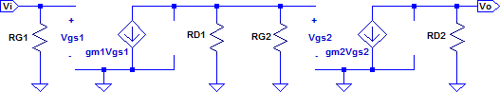
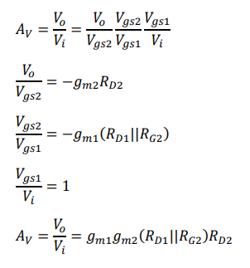

Penguat Kaskade dengan OpAmp
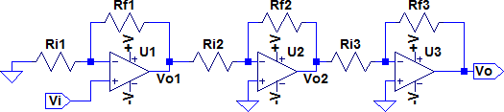

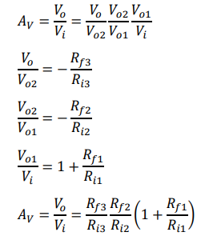

𝑉𝑜

𝑉𝑜2
𝑉𝑜2

𝑉𝑜1
𝑉𝑜1

= −

= −

𝑅𝑓3

𝑅𝑖3
𝑅𝑓2

𝑅𝑖2
𝑅𝑓1

2. 2 Penguat Kaskode
2.2.1 Penguat Kaskode dengan Transistor
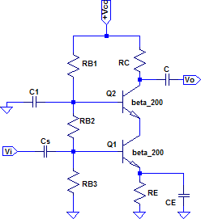

Rangkaian pengganti sinyal ac kecil BJT:
Semua kapasitor → hubungsingkat, sumber DC di non aktifkan → sumber tegangan (SC) dan sumber arus (OC)
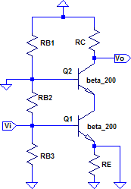

Rangkaian pengganti sinyal ac kecil untuk BJT
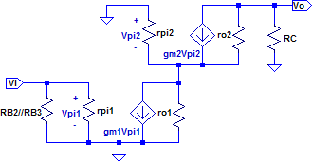

Penyederhanaan:
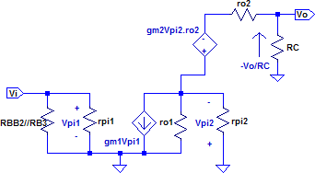
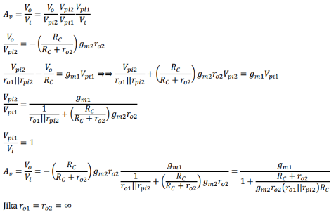

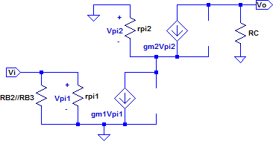
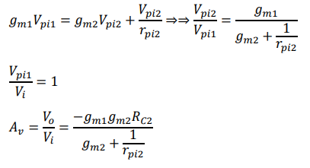

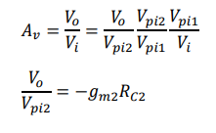

Latihan Soal:
- Tentukan
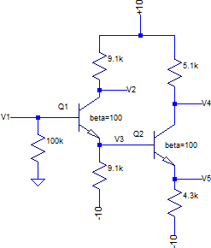

Jawaban :
Transistor Q1 :
− 10 + 9,1kI E1 + VBE1 + 100kI B1 = 0

I B1
10 − 0,7
= 100k + (1 + 100)9,1k
= 0,009126mA

IC1 = β₁I B1 = 0,9126mA
I E1 = (1 + β₁ )I B1 = 0,922mA V1 = 100kI B1 = 0,9126Volt
V2 = 10 − 9,1kI E1 = 1,6122Volt
Transistor Q2 :

10 − 9,1k (IC1 − I B 2 ) + VBE 2 + 4,3kI E 2 − 10 = 0

I B 2
= 9,1k.0,9126mA − 0,7 = 0,0172mA
9,1k + (1 + 100)4,3k

IC 2 = β ₂ I B 2 = 1,72mA
I E 2 = (1 + β ₂ )I B 2 = 1,7372mA
V3 = 9,1k(IC1 − I B 2 ) − 10 = −1,852Volt V4 = 4,3kI E 2 − 10 = −2,53Volt
V5 = 10 − 5,1kIC 2 = 1,228Volt

- Tentukan
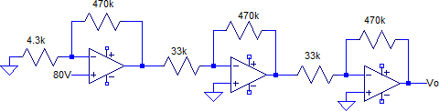

Jawaban:
470𝑘
𝑉_{𝑜} = (1 + 4,3𝑘 ) 80𝑉 �−

470 𝑘
� �−
33𝑘

470 𝑘
� = 1,79𝑉
33𝑘

- Tentukan
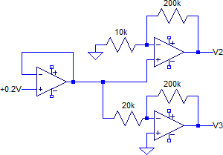
Jawaban:
200𝑘
𝑉2 = − 20𝑘 0,2 = −2𝑉
200𝑘

𝑉2 = (1 +
) 0,2 = +4,2𝑉
10𝑘

